**团体标准**

**《广西优质天然矿泉水》**

**编 制 说 明**

二〇二一年六月

**团体标准《广西优质天然矿泉水》编制说明**

**一、项目背景、意义**

广西地处亚热带季风气候，典型的喀斯特地形地貌和良好的生态环境孕育了优质的水源。水源地的水经过漫长的自然净化、矿化、溶滤、离子交换、富集等综合作用，富含锶、硅、钙、铁、钠、镁、钾、地磁等微量元素，具有原生、弱碱性、负离子水等特殊品质，其纯天然、无污染，富含人体所需矿物质，是最适宜发展“天然矿泉水”包装饮用水的区域之一。随着市场对安全、绿色饮品的消费需求日益增长，广西饮用水安全高品质、清洁无污染的独特竞争优势明显，潜力巨大。“广西优质”是广西市场监督管理局为深入实施质量强桂战略，加强广西认证体系建设，引导企业积极开展自愿性认证，于2019年推出的区域高端产品认证标识。它着力于聚焦区域特色名优产品，通过组建认证联盟，研究制定标准和认证规则、评价办法，实现广西地域特色高端产品品牌的自愿性认证。中国质量认证中心广州分中心、中国检验认证集团广西有限公司、广西产品质量检验研究院、方圆标志认证集团广西有限公司四家机构为“广西优质”认证联盟筹建成员单位。联盟在自治区市监局监督指导下开展工作。

然而我国现行的天然矿泉水标准以国家标准为主，缺少以市场需求为导向、由社会团体主导制定的标准。组织制水行业内具有领先技术的企业集团制定高于国家标准的“广西团体标准”《广西优质天然矿泉水》，作为“广西优质”认证的纲领性文件，具有十分重要的意义，将倒逼生产企业追求卓越绩效，优化饮用水生产工艺，提高生产效率，形成广西包装饮用水产品高品质特色优势，优质优价，避免产品同质化、低水平竞争，突出龙头品牌的引领作用，实现价值引领。同时，通过制定高于国家标准的团体标准，应用《广西优质天然矿泉水》团体标准引导全区重点行业企业开展自愿性认证，推广品质卓越、技术自主、管理先进、满意度高特色产品，打造代表广西产品先进性、特色性、稀缺性的高端质量品牌形象，逐步把天然矿泉水产业培育成食品产业新的经济增长点，打造广西“生态、长寿”天然矿泉水品牌，形成高品质、高效益、可持续发展的产业格局，把广西打造成为全国包装饮用水产业强区、中高端包装饮用水产业聚集区、优质饮用水生产基地，有助于推动产业质量提升，拓宽产品销售半径，提升广西龙头产品和企业的整体品质形象和竞争力。

**二、任务来源**

根据《广西认证认可协会关于下达第一批团体标准立项项目的通知》，《广西优质天然泉水》团体标准由广西市场监督管理局提出，广西产品质量监督检验院、广西标准技术研究院等单位共同起草，计划于2021年12月完成。

**三、标准编制过程**

标准的编制过程分为三个阶段，分别为：

第一阶段：前期调研

一是企业调研。2020年4至11月，项目的承担单位共同赴广西百色、河池等地十余家矿泉水企业，针对饮用天然矿泉水行业生产企业人员、主要设备及使用情况、产品种类、产值产量、生产中的质量问题和需求、质量管理情况、认证情况等方面开展专项调研，对各企业展开调研的同时，根据需要及实际情况抽取产品备检。

二是基础数据分析和潜在有害物质的风险评估。参照GB 8537-2018《食品安全国家标准 饮用天然矿泉水》中规定的项目，对抽取的矿泉水产品进行基础数据的分析，同时，依据GB 5749-2006《生活饮用水卫生标准》，对天然矿泉水中铁、锌、氯化物等三项限量指标及马拉硫磷、六六六、乐果、对硫磷、甲基对硫磷、百菌清、呋喃丹、林丹、毒死蜱、敌敌畏、莠去津、溴氰菊酯、滴滴涕、2,4-滴、草甘膦等15项农残进行检测评估，确定各指标的限量值，并研究统计历年来大量的天然矿泉水检验数据，广泛征求各界意见，为推出体现广西优质天然矿泉水产品特色的先进团体标准奠定技术数据基础。

第二阶段：成立标准编制组

本标准的主要承担单位为广西壮族自治区产品质量检验研究院、广西壮族自治区标准技术研究院，标准起草组对主要参与人员进行了任务分工，组织召开内部研讨会，并根据调研情况确定了标准的主要框架。

第三阶段：起草标准

标准编制组召开内部研讨会，就标准的主体内容和关键性技术指标进行研讨，形成了工作组讨论稿，在理化指标中，除界限指标外还有限量指标、农药残留指标。后经过多次内部研讨，以及征求企业、专家意见后删除了农药残留指标，最后完善了草案形成了标准征求意见稿。

**四、标准编制原则和确定主要内容**

**(一) 标准编制原则**

该标准本着“科学可行，操作便利”的原则进行编制，结合广西白砂糖产品实际生产情况，规定了对白砂糖产品实施认证的基本原则和要求。

本标准的格式根据GB/T 1.1—2020的规定编写，引用文件完全符合相关的国家标准，所引用的规范性文件都是现行有效，没有违反现行法律、法规和有关国家强制性标准。

**(二) 确定主要内容的技术依据**

标准等同引用了现行有效的国家标准、行业标准、地方标准，具体如下：

GB/T 191 包装储运图示标志

GB 2760 食品安全国家标准 食品添加剂使用标准

GB 2762 食品安全国家标准 食品中污染物限量

GB 4789.1 食品安全国家标准 食品微生物学检验 总则

GB 7718 食品安全国家标准 预包装食品标签通则

GB 8537 食品安全国家标准 饮用天然矿泉水

GB 8538 食品安全国家标准 饮用天然矿泉水检验方法

GB 19304 食品安全国家标准 包装饮用水生产卫生规范

JJF 1070 定量包装商品净含量计量检验规则

**（三）标准主要内容**

《广西优质天然泉水》分为7章：

第1章规定了标准的适用范围，介绍了标准内容；

第2章列出了标准的规范性引用文件；

第3章术语和定义，主要引用了GB 8537里界定的术语和定义；

第4章要求，包含原料要求、感官要求、理化指标、微生物限量、食品添加剂、净含量、食品加工过程卫生要求；

第5章检验规则，包括水源检测、组批、抽样、检验和判定规则。

第6章标志、包装、运输和贮存，对标志、包装、运输和贮存提出了具体要求。

第7章其他，提出了在水源点附近进行包装，不应用容器将水源水运至异地灌装的要求。

**（四）标准依据来源**

根据GB 8537-2018《食品安全国家标准 饮用天然矿泉水》中的定义，饮用天然矿泉水是指从地下深处自然涌出的或经钻井采集的，含有一定量的矿物质、微量元素或其他成分，在一定区域未受污染并采取预防措施避免污染的水；在通常情况下，其化学成分、流量、水温等动态指标在天然周期波动范固内相对稳定。GB 8537-2018中明确规定了矿泉水的水源、感官、界限指标、限量指标、污染物指标和微生物指标等的要求。本标准拟在国家标准GB 8537-2018《食品安全国家标准 饮用天然矿泉水》的基础上，根据广西饮用天然矿泉水生产实际情况，制定界限指标锶及偏硅酸指标严于国家标准的团体标准。通过分析各抽检矿泉水产品及分析历年的统计数据，确定团体标准《饮用天然矿泉水》的各项指标值。

1.广西天然矿泉水团体标准中锂、锶、锌、偏硅酸、硒、游离二氧化碳、溶解性总固体等界限指标的确定

国家标准GB 8537-2018《食品安全国家标准 饮用天然矿泉水》制定了锂、锶、锌、偏硅酸、硒、游离二氧化碳、溶解性总固体等七项界限指标，要求应有一项（或一项以上）指标符合界限指标的规定。我区生产的饮用天然矿泉水按矿泉水特征组分达到国家标准的主要类型分类，多属于锶型及偏硅酸型，少量为复合型。课题组对抽取的矿泉水样本数据进行检测分析（如表1，表2，图1，图2所示），发现所属锶型及偏硅酸型的样品均符合国家标准要求，且锶均值为标准限值0.20mg/L的2.45倍，偏硅酸均值为标准限值25.0mg/L的1.76倍。为了保证团体标准的先进性，课题组经过多方调研，拟在国标限值基础上对锶及偏硅酸指标做适当修订，将锶要求值定为应大于等于0.25mg/L，偏硅酸要求值定为应大于28.0mg/L，保留国标中锂、锌、硒、游离二氧化碳、溶解性总固体五项指标的规定。

**表1 广西区主要锶型矿泉水锶含量统计表**

|  |  |  |  |
| --- | --- | --- | --- |
| 地区 | 生产企业 | 含量值（mg/L） | 限量值（mg/L） |
| 百色市 | 田东环球百马高锶泉矿泉水有限公司 | 0.399 | 0.20 |
| 河池市 | 巴马百年食品饮料有限公司 | 0.45 |
| 河池市 | 巴马统一矿泉水有限公司 | 0.4 |
| 河池市 | 巴马中顺健康品股份有限公司 | 0.47 |
| 河池市 | 广西巴马清养泉食品饮料有限公司 | 0.47 |
| 河池市 | 广西真龙水投资有限公司 | 0.42 |
| 河池市 | 广西巴马铂泉天然矿泉水有限公司 | 0.37 |
| 梧州市 | 广西琅琅山天然矿泉有限公司 | 0.42 |
| 玉林市 | 广西国稀矿泉水有限公司 | 0.25 |
| 玉林市 | 陆川县玉紫山矿泉水有限公司 | 1.3 |
| 均值 | | 0.49 |

**图1 广西区主要饮用天然矿泉水产品的锶含量分布图**

**表2广西区主要偏硅酸型矿泉水偏硅酸含量统计表**

|  |  |  |  |
| --- | --- | --- | --- |
| **地区** | **生产企业** | **含量值（mg/L）** | **限量值（mg/L）** |
| 百色市 | 田东环球百马高锶泉矿泉水有限公司 | 79.8 | 25.0 |
| 北流市 | 广西国稀矿泉水有限公司 | 75.5 |
| 贵港市 | 贵港市凉水山矿泉饮料有限公司 | 39.1 |
| 贵港市 | 广西贵港市平天山矿泉饮料有限公 | 40.3 |
| 桂林市 | 桂林灌阳千家洞天然饮料有限公司 | 33.2 |
| 河池市 | 广西巴马丽琅饮料有限公司 | 34.4 |
| 南宁市 | 广西横县西津矿泉水有限公司 | 43.2 |
| 南宁市 | 广西南宁壮乡山水水业有限公司 | 39.8 |
| 南宁市 | 广西横县津每健矿泉水厂 | 48.5 |
| 南宁市 | 广西南宁壮乡山水水业有限公司 | 35.2 |
| 南宁市 | 广西瓦依那健康产业有限公司 | 28 |
| 南宁市 | 南宁市石泉矿泉水厂 | 39.6 |
| 钦州市 | 钦州王冈山饮品有限公司 | 26.2 |
| 梧州市 | 广西琅琅山天然矿泉有限公司 | 36.1 |
| 玉林市 | 陆川县玉紫山矿泉水有限公司 | 62.9 |
| 均值 | | 44.1 |

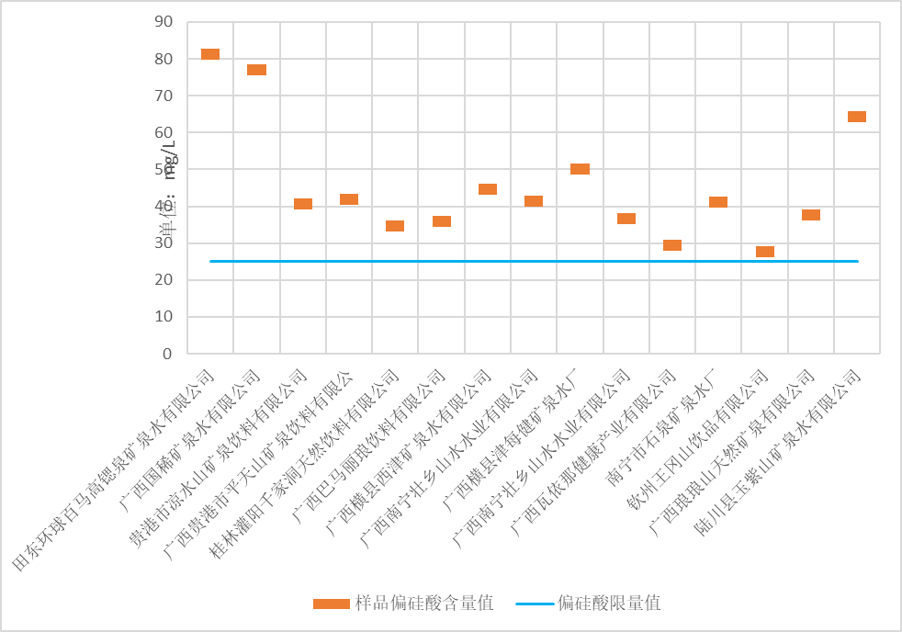

（二）污染物指标镉的限量制定依据

现行有效国家标准GB 2762-2017 《食品安全国家标准 食品中污染物限量规定包装饮用水》中规定镉（以Cd计）≤0.005 mg/L，GB 19298-2014《食品安全国家标准 包装饮用水》符合该标准规定。我区原地标《食品安全地方标准 饮用天然泉水》（DBS 45/001-2013）中规定饮用天然泉水镉应小于0.003mg/L。团体标准中拟定镉指标应不大于0.003mg/L，严于国家标准。

（三）严格实施取水许可，包装标志上加印饮用天然泉水水源地的名称及界限指标（一项或一项以上）的含量范围

**图2 广西区主要饮用天然矿泉水产品的偏硅酸含量分布图**

2.包装标志上加印产品二维码

为了让消费者对产品品质知情，也为了使政府可以从产品包装上直接追溯到产品相关信息，实施有效的水源、产品质量监管及相关责任追究，企业应在产品包装标志上标示产品二维码。标示产品二维码也是一种与时俱进的包装设计形式，可在一定程度上引领时尚消费，对品牌的宣扬具有较好的促进作用。

**五、与其他标准、相关法律法规的关系**

我国饮用天然矿泉水现行有效的国家标准为GB 8537-2008 《饮用天然矿泉水》。该团体标准主要在其基础上进行制订。为突出我区水源水的特色优势，主要对矿泉水的界限指标锶及偏硅酸项目进行修订。GB 8537-2008 《饮用天然矿泉水》及饮用天然矿泉水团体标准主要指标对比如表4所示。

表1 GB 8537-2008 《饮用天然矿泉水》、饮用天然矿泉水团体标准主要指标对比

|  |  |  |
| --- | --- | --- |
| 项    目 | GB 8537-2008 | 团体标准 |
| 饮用天然矿泉水  单位（mg/L） | 饮用天然矿泉水  单位（mg/L） |
| 界限指标 |  |  |
| 锂 | ≥0.20 | ≥0.20 |
| 锶 | ≥0.20 | ≥0.25 |
| 锌 | ≥0.20 | ≥0.20，≤1.0 |
| 偏硅酸 | ≥25.0 | ≥28.0 |
| 硒 | ≥0.01，≤0.05 | ≥0.01，≤0.05 |
| 游离性二氧化碳 | ≥250 | ≥250 |
| 溶解性总固体 | ≥1000 | ≥1000 |
| 限量指标 |  |  |
| 铁 | / | ≤0.3 |
| 氯化物 | / | ≤250 |

本标准（征求意见稿）的制定是遵循《中华人民共和国标准化法》等国家相关的法规和强制性标准，结合地方实际情况制定出来的，与现行的法律、法规及强制性标准无冲突。

1. **重大分歧意见的处理经过和依据**

本标准研制过程中无重大分歧意见。

**七、贯彻标准的要求和措施建议**

饮用天然矿泉水团体标准的实施将进一步规范广西优质天然矿泉水示范性企业的发展，为立足区位优势，依托资源禀赋，助推广西水资源的优势转化，实施产业集群发展战略及品牌发展战略，做大做强做优广西包装饮用水产业，帮助企业获“广西优质”认证证书，拓宽产品销售半径，打造新的经济增长点作出有益贡献，建议在国内的相关会议、协会活动、生产企业、销售企业及管理部门中积极宣传贯彻本标准。

**八、废止或替代现行有关标准文件的建议**

无。